16^{Ο} Δ.Σ. ΑΜΑΡΟΥΣΙΟΥ
ΤΑΞΗ Α’
ΜΑΘΗΜΑ: ΜΑΘΗΜΑΤΙΚΑ.
ΔΡΑΣΤΗΡΙΟΤΗΤΑ ΜΑΘΗΜΑΤΙΚΩΝ: ΘΥΜΑΜΑΙ ΤΑ ΖΕΥΓΑΡΑΚΙΑ ΤΟΥ ΑΡΙΘΜΟΥ 5

ΠΑΙΖΩ ΜΕ ΤΗΝ ΨΗΦΙΑΚΗ ΤΑΞΗ ΜΟΥ ΜΑΘΗΜΑΤΙΚΑ ΜΕ ΤΗΝ ΟΙΚΟΓΕΝΕΙΑ ΜΟΥ

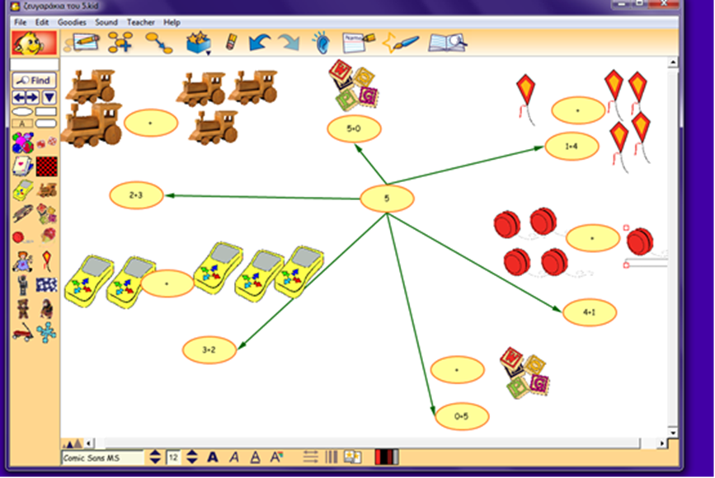
Βλέπω την εικόνα και γράφω από κάτω τα ζευγαράκια του αριθμού 5.

